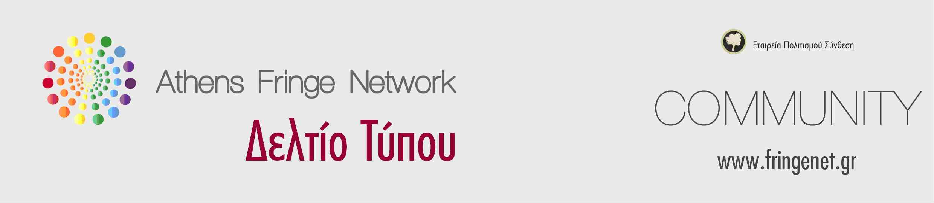

«ΑΛΛΗΛΕΓΓΥΗ» - Εβδομαδιαίο Πρόγραμμα Μαθημάτων

Από τις 15 Οκτωβρίου το πρόγραμμα κοινωνικής δράσης «Αλληλεγγύη» ανοίγει πανιά προς τη συγκρότηση μιας κοινότητας αλληλεγγύης και ηθικής συμπαράστασης.
Χάρη στην ανταπόκριση ενός μεγάλου αριθμού εθελοντών επαγγελματιών διδασκόντων, δημιουργείται στο Βρυσάκι Χώρο Τέχνης & Δράσης ένας αριθμός τμημάτων εθελοντικής διδασκαλίας ανοιχτά και δωρεάν προς το κοινό.
Θα λειτουργήσουν τμήματα:
- Ξένων Γλωσσών: Αγγλικά, Γαλλικά, Ισπανικά, Τούρκικα, Σέρβικα
- Τεχνών: Πιάνο, Φωτογραφία, Κινηματογράφος, Ελεύθερο Σχέδιο., Ζωγραφική, Σύγχρονος Χορός, Αυτοσχεδιασμός Κίνησης, Υποκριτική, Παραδοσιακοί Χοροί, Χοροί Latin, Δημιουργική Γραφή, Yoga
- Σχολικά/ Πανεπιστημιακά: Φιλολογικά Γυμνασίου/Λυκείου, Φυσική Γυμνασίου/ Λυκείου, Μαθηματικά Γυμνασίου/ Λυκείου
- Επαγγελματικής Κατάρτισης: Marketing, Social Media Management, Πολιτιστική Διαχείριση, Curation
- Γενικού ενδιαφέροντος: Νομικές Συμβουλές για υπερχρεωμένα νοικοκυριά, Σύσταση Μη Κυβερνητικού Οργανισμού
Τα μαθήματα προσφέρουν δωρεάν επαγγελματική κατάρτιση των συμμετεχόντων, απόκτηση δεξιοτήτων, αλλά και οφέλη προς την κοινότητα. Τα μέλη της «Αλληλεγγύης» έχουν τη δυνατότητα να προσφέρουν εξίσου σε δράσεις ή μη κυβερνητικές οργανώσεις. Παράλληλα, σε συνεργασία με την «Ένωση για τα Δικαιώματα των Πολιτών» (ΕΝ.ΔΙ.ΠΟ, www.endipo.com), παρέχονται δωρεάν νομικές συμβουλές στα μέλη του δικτύου.
Η εγγραφή είναι δωρεάν για όλους με απλή εγγραφή (δωρεάν) στο www.fringenet.gr και μπορούν να παρακολουθήσουν όσα μαθήματα επιθυμούν. Πληροφορίες στο fringe@sinthesis.gr ή στο 210 3390447.

Αναλυτικό Πρόγραμμα Μαθημάτων Α΄ Κύκλου (15 Οκτωβρίου – 30 Δεκεμβρίου 2012)

*Οι κύκλοι σεμιναρίων Industry θα ξεκινήσουν από το μήνα Νοέμβριο.

Δευτέρα

15.00 – 16.00 Πιάνο
15.00 – 16.00 Τούρκικα
16.00 – 17.00 Σέρβικα
16.00 – 18.00 Υποκριτική
18.00 – 19.00 Σύγχρονος χορός και αυτοσχεδιασμός κίνησης

Τρίτη

15.00 – 16.00 Φιλολογικά μαθήματα Γυμνασίου/Λυκείου
15.00 – 16.00 Φυσική και Μαθηματικά Γυμνασίου/Λυκείου
16.00 – 18.00 Θεωρία Κινηματογράφου
18.00 – 20.00 Ελεύθερο Σχέδιο

Τετάρτη

14.00 – 16.00 Ζωγραφική
16.00 – 18.00 Ελεύθερο Σχέδιο
18.00 – 20.00 Φωτογραφία
20.00 – 21.00 Latin Χορός
21.00 – 22.00 Παραδοσιακοί Χοροί

Πέμπτη

15.00 – 16.00 Αγγλικά
16.00 – 17.00 Hatha Yoga
17.00 – 18.00 Σύγχρονος Χορός
18.00 – 19.00 Ισπανικά

Παρασκευή

15.00 – 17.00 Ζωγραφική
16.30 – 18.30 Αγγλικά
17.00 – 18.00 Δημιουργική Γραφή

Σάββατο

13.00 – 14.00 Streching/Barater
16.00 – 18.00 Γαλλικά
18.00 – 20.00 Industry* (Marketing, Social Media, Curation, Πολιτιστική διαχείριση, Νομικές συμβουλές)

Κυριακή

14.00 – 15.00 Φωτογραφία
15.00 – 16.00 Τεχνική Αφήγησης Παραμυθιών
16.00 – 17.00 Γαλλικά
17.30 – 19.00 Yoga Danse & Happy Yoga Therapy

Περισσότερες Πληροφορίες:

Για πληροφορίες και φωτογραφικό υλικό: www.fringenet.gr
Τύπος: http://www.fringenet.gr/press

Yπ. Προγράμματος: Μάγια Φιλιπποπούλου maya@sinthesis.gr
Ζαφειρένια Μπροκαλάκη zafeirenia@sinthesis.gr
Υπ. Επικοινωνίας: Αγγελική Πούλου aggeliki@sinthesis.gr

Εταιρεία Πολιτισμού Σύνθεση www.sinthesis.gr Τηλ.: 210 3390447
Βρυσάκι Χώρος Τέχνης & Δράσης www.vryssaki.gr Τηλ. 210 3210179
Ένωση για τα Δικαιώματα των Πολιτών www.endipo.com Τηλ. 210 3624440

